DEUTSCH | SCHULJAHR 2018-2019 2.HALBJAHR 1. Vorprüfung | 6.KLASSE
Name: ………………………………………………………………..Klasse:…......Datum:…………
- Wie heissen die Lebensmittel auf Deutsch?
( Aşağıda verilen gıdaların Almancalarını yazınız.)
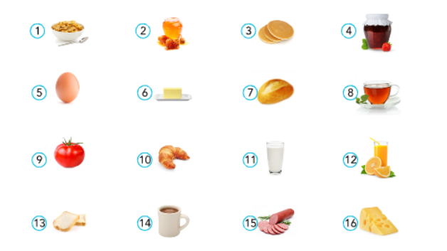
- ______________ 2. ______________ 3. ______________
4. ______________ 5.______________ 6. ______________
7. _______________ 8. _______________ 9. ______________
10._____________ 11._______________ 12. ______________
13. ______________ 14. _____________ 15. _______________
16. ______________
( 16x 1= 16 Punkte)

- Antworte die Fragen frei. ( Sorulara kendinize göre cevap veriniz.)

- Was isst du gern?__________________________________________________.

- Was trinkst du gern?________________________________________________.

( 2x 6= 12 Punkte)

- Schreibe bitte den richtigen Präfix der Trennbaren Verben.
(Kutucuğun içindeki ayrılan fiil öneklerini doğru yere yazınız.)
auf/ an/ ein/
an/ an/ auf

- Ich stehe jeden Morgen um 6 Uhr
- Petra ruft jeden Abend Peter
- Die Detschstunde fängt am Dienstag um 8 Uhr
- Lisa sieht im Kino einen Dokumentarfilm
- Hans kauft gern im Einkaufszentrum
- Die Kinder räumen nicht gern ihre Zimmer

( 6x 2= 12 Punkte)

- Wie spät ist es? Schreibe bitte die Uhrzeiten.
( Saat kaç? Saatleri yazınız.)

- Es ist fünf vor zwei. a) __________________
- Es ist viertel nach neun. b) __________________
- Es ist halb drei. c) __________________
- Es ist 20 nach vier. d) __________________
- Es ist viertel vor sechs. e) __________________
- Es ist 5 nach halb fünf f) ___________________

(6x 2= 12 Punkte)

- Antworte auf die Fragen frei.
( Sorulara kendinize göre cevap veriniz.)

- Wann stehst du auf?____________________________________________.

- Wann frühstückst du? ____________________________________________.

- Wann gehst du zur Schule? _______________________________________.

- Wann isst du zu Mittag? ____________________________________________.

- Wann ist Schulschluss? ____________________________________________.

- Wann spielst du? ________________________________________________.
( 6x4= 24 Punkte)

- Was macht die Eule Felix? Schreibe mit dem angegebene Verben Sätze.
( Baykuş Felix ne yapıyor? Verilen Fiillerle cümle oluşturunuz.)
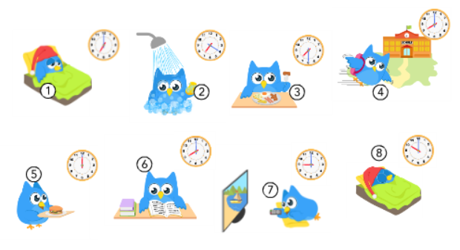

Ins Bett gehen- zu Mittag essen- zur Schule gehen- duschen- fernsehen- aufstehen- Hausaufgaben machen- aufstehen

- _________________________________________________________________.
- _________________________________________________________________.
- _________________________________________________________________.
- _________________________________________________________________.
- _________________________________________________________________.
- _________________________________________________________________.
- _________________________________________________________________.
- _________________________________________________________________.
( 8x 3= 24 Punkte)

Viel Glück

